Orde van dienst zondagmorgen 25 januari 2026
3e zondag na Epifanie, viering Maaltijd van de Heer
Orgel: Kees de Jong
Piano: Wolfert Spijker
Zang: Sandra de Jong-Eilers

Aandachtsbeeld:

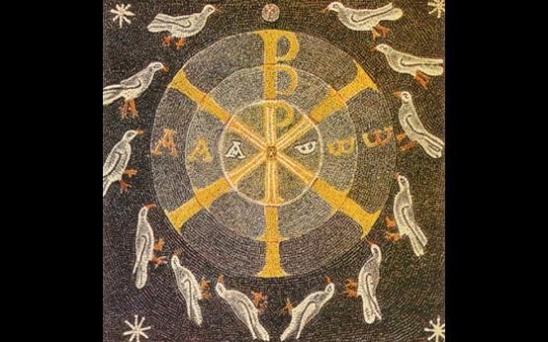

Orgelspel

Welkomstwoord en mededelingen

Zingen: De vreugde voert ons naar dit huis, NLB 280:1 t/m 6 in beurtzang:
1 en 6:a, 2 en 4:v, 3 en 5:m

Stilte

Bemoediging en groet
V: Onze hulp is in de naam van de Heer,
G: die hemel en aarde gemaakt heeft,
V: die trouw blijft tot in eeuwigheid
G: en niet loslaat het werk van zijn handen.

V: Genade zij jullie en vrede
van God, onze Vader,
en van onze Heer, Jezus Christus
G: Amen.

Inleidend woord

Zingen: Zolang wij ademhalen, NLB 657:1, 2 en 4

Gebed

Moment met de kinderen

Zingen kinderlied: Mijn God is zo groot
https://youtu.be/MM1I9ucgV6s?list=RDMM1I9ucgV6s

De kinderen gaan naar de kindernevendienst

DIENST VAN HET WOORD

Gebed bij de opening van de Schrift

Schriftlezing: Marcus 2:18 t/m 22 uit de NBV21 door Jan-Willem

Zingen: Heer, gij hebt woorden van eeuwig leven, NLB 339f

Verkondiging

Zingen: Aan uw tafel – Sandra en Wolfert

U nodigt mij aan tafel, om dicht bij U te zijn;
te proeven van het leven, dat U deelt door brood en wijn.
U leidt mij in de stilte, ik volg U met ontzag:
een plaats van rust waar ik U ontmoeten mag.
U ziet mijn hart en leven, de onrust die verwart;
mijn onbesproken vragen, die er leven in mijn hart.
U kent al mijn gedachten, verbergen kan niet meer:
in vertrouwen leg ik alles voor U neer.
De beker in uw handen, neem ik vol liefde aan,
uit handen die verwond zijn, waarin de tekens staan.
Geen woorden meer van oordeel, genade onverdiend,
die aan tafel wordt geproefd en wordt gezien.
U deelt met mij de maaltijd, reikt mij verzoening aan.
Uw liefde is nog groter dan de schuld die is voldaan.
U toont mij uw genade, die werkzaam is in mij:
door de kracht van uw genade ben ik vrij!

DIENST VAN DE TAFEL

Dankgebed, voorbeden door diaken, ruimte voor persoonlijk gebed

De kinderen en tieners komen terug uit de kindernevendienst en Church4You,
collecten en klaarmaken tafel

Zingen tafellied: Voor ieder van ons een plaats aan de tafel, NLB 388:1, 3 en 5
Intussen worden brood en wijn binnengebracht

Nodiging

…
Laten we elkaar nu bemoedigen en aansporen met de volgende woorden:

V: De Heer zal bij je zijn.
G: De Heer zal je bewaren.
V: Verhef je hart!
G: Wij zijn met ons hart bij de Heer.
V: Brengen wij dank aan de Heer, onze God.
G: Hij is onze dankbaarheid waardig.

Tafelgebed

Zingen: Heilig, heilig, heilig! Heer, God almachtig, NLB 405:1, 3 en 4

Vervolg tafelgebed

Instellingswoorden

…
Doe dit, telkens als jullie hieruit drinken
tot mijn gedachtenis.

G: Zijn dood gedenken wij,
zijn opstanding belijden wij,
zijn toekomst verwachten wij.
Maranatha

Vervolg tafelgebed

Onze Vader

Vredegroet
V: De vrede van de Heer zij altijd met u.
G: En met uw geest.

Gelegenheid elkaar de vredegroet te brengen

Zingen: Lam van God, NLB 408e

Gemeenschap van brood en wijn
Intussen zingen we achtereenvolgens:
- Jesus Christ, bread of life, HH 525:1 3x
- Bij God ben ik geborgen, ELB 300, vertaling nr. II 3x
- Bonum est confidere in Domino, Taizébundel 3x
- Jezus, u bent, HH 416:2 3x

Dankgebed

De kinderen komen terug uit de crèche

Zingen: Eens komt de grote zomer, NLB 747:1, 5 en 7

Zegen

Zingen: Amen, NLB 431c

Orgelspel

